6+
Степновский отдел МБУК ВР «МЦБ»
им. М. В. Наумова

Игра-путешествие

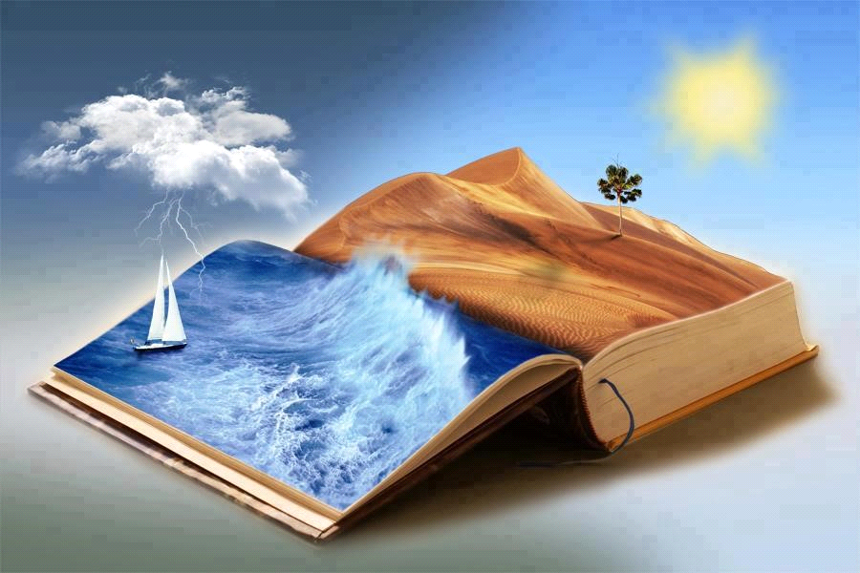

«Мудрость и знания в книгах!»

Подготовила: библиотекарь
2 категории Степновского
отдела Дубова С.А.

х. Степной
30 августа 2023

Сценарий
«Мудрость и знания в книгах!»
Дата проведения: 30 августа 2023 года
Время проведения: 12:00
Место проведения: Библиотека
Цель и задачи: научить бережному отношению к книгам;
Прививать любовь к чтению;
Расширять знания детей, их кругозор.
Ведущий: Здравствуйте, дорогие ребята, уважаемые гости! Я рада приветствовать вас в этом замечательной библиотеке! Сегодня мы вместе с вами и нашими гостями отправимся в необычное увлекательное путешествие, в сказочное царство. А как называется это царство, попробуйте прочитать сами.
«КНИЖНОЕ ЦАРСТВО – МУДРОЕ ГОСУДАРСТВО»
Сегодня, ребята, вам предстоит ещё раз встретиться со сказочными героями, пройти испытания на неведомых дорожках и выполнить задания полюбившихся вами героев.
Мы с хорошей сказкой неразлучны,
А чудес у сказки до небес.
Вы представьте, как бы было скучно,
Если б в мире не было чудес.
Ведущий: Но попадет туда не каждый, а только тот, кто умеет читать и мечтать. Поднимите руки, кто умеет читать? Молодцы, вы все умеете читать. Ну что, все готовы к путешествию? Не слышу? (ответы детей)
Ведущий: Сегодня нас ждёт необычный транспорт – ковёр-самолет, вот он (показать на палас). Стоит нам сказать: «Ковер-самолет, возьми меня в полет», – как мы сразу же и взлетим. Не верите, а ну попробуйте…
– Постойте минуточку, а меня-то забыли.
– А вы кто?
– Как кто? Вы же собираетесь в книжное государство, а я королева этого государства. А как меня звать, пусть ребята сами и угадают (читает загадку)
Стоит снаружи дом, как дом,
Но нет жильцов обычных в нем.
Там книги интересные,
Стоят рядами тесными. (библиотека)
А кто является хранителем всех книг? Правильно, библиотекарь. Я и являюсь хранителем всех книг в нашей школьной библиотеке. Вы сказали, что попадет в царство лишь тот, кто умеет читать, вот мы сейчас и посмотрим, любят ли ребята читать сказки. Я буду задавать вопросы, а вы должны быстро отвечать. Готовы?
1. Кто из обитателей болота стал женой царевича? - лягушка
2. Имя мальчика, которого унесли гуси-лебеди? - Иванушка
3. Какие животные разместились под одной крышей?
4. Пожилая дама, которая передвигается по воздуху в необычном летательном аппарате? - Баба Яга.
Ну, молодцы, ребята, много сказок знаете. Все мои загадки отгадали.
Ведущий: Ну, теперь нам можно отправляться в полёт. Готовы?
(играет восточная музыка)
И так, мы прибыли на станцию «УГАДАЙ-КА»
Встречает хозяйка с сушками. (Она загадывает загадку)
Хозяйка: Почти каждая сказка начинается вот такими словами:
«В тридевятом царстве, в тридевятом государстве»
А «тридевять – это сколько?»
Ответ: В древней Руси считали девятками, т.е. 3 по 9 = 27
(кто правильно отгадал загадку, награждаются сушками)
Ведущий: Сейчас отправляемся на следующую станцию, к полету готовы? Пристегнуть ремни.
«Ковёр-самолет, возьми меня в полет» (звучит музыка)
И так, мы прилетели на следующую станцию, прочитайте, как она называется? «В МИРЕ СКАЗОК»
Давайте знакомые книжки откроем,
И снова пойдем от страницы к странице.
Всегда ведь приятно с любимым героем,
Опять повстречаться, сильней подружиться.
Полетели на следующую станцию? К полету все готовы? Пристегнуть ремни, волшебные слова не забыли ещё?
(Ребята произносят волшебные слова)
Ковер-самолет приземляется на станцию. Ребята читают название станции «ЛЮБИМЫЕ СКАЗКИ»
Ведущий: Плывут угрюмые века,
Плывут, как в небе облака.
Спешат, бегут за годом год,
А сказка – на-тебе, живёт!
(встречает хозяйка станции, проводит конкурс)
Конкурс «Угадай-ка»
Отгадать из каких сказок эти предметы….
(туфелька, яйцо, репка, кольцо и т.д.)
ИГРА «ТУФЕЛЬКА ЗОЛУШКИ»
Ведущий: Ну, что, ребята, готовы отправиться в полёт. Пристегните ремни. А какие слова надо произнести, чтобы ковер-самолет взлетел? Правильно, «Ковер-самолет, возьми меня в полет» (ребята произносят слова, играет музыка)
Ребята, посмотрите, куда это мы приземлились? Кто мне прочитает название этой станции?
«МУДРОЕ КНИЖНОЕ ГОСУДАРСТВО»
Здравствуй, книга, друг родной.
Друг мой самый дорогой!
Книгу в руки мы возьмем
Строчки ровные прочтём.
Снова мудрые слова, вспоминает голова.
Ведущий: Кто мне скажет, о чём сейчас у нас пойдет речь? Правильно, о книгах, и о книжных хранилищах. Вспомните, в начале нашего путешествия мы говорили о хранилище книг, как оно называется? Правильно, библиотека. А вы знаете, что обозначает слово «БИБЛИОТЕКА»?
Слово «БИБЛИОТЕКА» пришло к нам из далекой Греции.
«БИБЛИО» - означает книга.
«ТЕКА» - хранилище.
А вместе получается – книжное хранилище.
Ребята, подумайте и скажите мне, мы сегодня говорим о книгах, а кто знает, как надо правильно с книгами обращаться?
1.Не брать книгу грязными руками.
2.Не писать на книге.
3.Не вырывать страницы.
4.Не загибать страницы.
(Каждому вручается памятка правильного обращения с книгой).
Ведущий: Да, ребята, нет сомнения, что вы прекрасные читатели, и мне не пришлось сегодня за вас краснеть. А теперь королева книжного государства хочет наградить самых активных читателей.
Я к вам обращаюсь, товарищи дети!
Полезнее книги нет вещи на свете.
Пусть книги друзьями заходят в дома,
Читайте всю жизнь, набирайтесь ума.
Ведущий: Ну, вот, и подошло к концу наше веселое и интересное путешествие в волшебное государство. Государство наше небольшое, но прекрасное, потому что оно дарит всем улыбки и хорошее настроение.
Использованная литература: http://chernavabibl.ucoz.ru/index/stikhi_o_knige_i_chtenii/0-101 http://zanimatika.narod.ru/DetKniga.htm http://sovmusic.ru/text.php?fname=lesnoyma http://mp3prima.com/mp3poisk/кузя%20домовенок http://www.karaoke.ru/song/7038.htm http://ped-kopilka.ru/shkolnye-prazdniki/vypusknoi/chastushki-pro-shkolu.html http://ibasni.ru/basnya-308.html http://allforchildren.ru/poetry/book34.php

